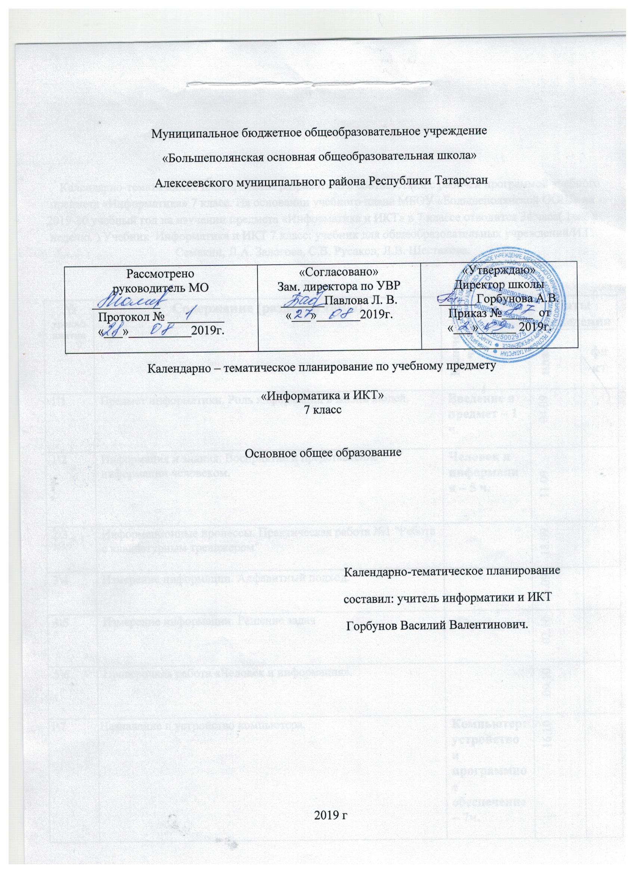

Календарно-тематическое планирование разработано в соответствии с рабочей программой учебного предмета «Информатика» 7 класс. На основании учебного плана МБОУ «Большеполянской ООШ» на 2019-20 учебный год на изучении предмета «Информатика и ИКТ» в 7 классе отводится 34 часа( 1час в неделю. ) Учебник Информатика и ИКТ 7 класс: учебник для общеобразовательных учреждений/И.Г. Семакин, Л.А. Залогова, С.В. Русаков, Л.В. Шестакова.

№ урока/занятия | Содержание (разделы, темы) | Количество часов | Даты проведения
№ урока/занятия | Содержание (разделы, темы) | Количество часов | план | факт
1\1 | Предмет информатики. Роль информации в жизни людей. | Введение в предмет – 1 ч. | 04.09
1\2 | Информация и знания. Восприятие и представление информации человеком. | Человек и информация – 5 ч. | 11.09
2\3 | Информационные процессы. Практическая работа №1 "Работа с клавиатурным тренажером" |  | 18.09
3\4 | Измерение информации. Алфавитный подход. |  | 25.09
4\5 | Измерение информации. Решение задач |  | 02.10
5\6 | Проверочная работа «Человек и информация». |  | 09.10
1\7 | Назначение и устройство компьютера. | Компьютер: устройство и программное обеспечение – 7ч. | 16.10
2\8 | Устройство персонального компьютера Практическая работа №2 "Знакомство с комплектацией устройств ПК" |  | 23.10
3\9 | Понятие программного обеспечения и его типы. |  | 13.11
4\10 | Практическая работа №3 «Пользовательский интерфейс.» |  | 20.11
5\11 | Файлы и файловые структуры |  | 27.11
6\12 | Практическая работа №4 «Работа с файловой строктурой ОС» |  | 04.12
7\13 | Итоговое тестирование по темам «Человек и информация», «Компьютер: устройство и ПО» |  | 11.12
1\14 | Представление текстов в памяти компьютера | Текстовая информация и компьютер – 9 ч. | 18.12
2\15 | Текстовые редакторы и текстовые процессоры. |  | 25.12
3\16 | Практическая работа №5 «Сохранение и загрузка файлов. Основные приемы ввода и редактирования текстов» |  | 15.01
4\17 | Практическая работа №6 «Работа со шрифтами, приемы форматирования текста» |  | 22.01
5\18 | Практическая работа №7 «Использование буфера обмена. Режим поиска и замены.» |  | 29.01
6\19 | Практическая работа №8 «Работа с таблицами.» |  | 05.02
7\20 | Практическая работа №9 «Дополнительные возможности текстового процессора.» |  | 12.02
8\21 | Итоговое практическое задание на создание и обработку текстовых документов |  | 19.02
9\22 | Итоговое тестирование по теме «Текстовая информация и компьютер» |  | 26.02
1\23 | Компьютерная графика и области ее применения. | Графическая информация и компьютер – 5 ч. | 04.03
2\24 | Практическая работа №11 «Графические редакторы растрового вида.» |  | 11.03
3\25 | Кодирование изображения |  | 18.03
4\26 | Практическая работа №12 «Работа с векторным графическим редактором.» |  | 01.04
5\27 | Технические средства компьютерной графики |  | 08.04
1\28 | Практическая работа №14 «Понятие о мультимедиа. Компьютерные презентации» | Мультимедиа и компьютерные презентации – 7ч. | 15.04
2\29 | Практическая работа №15 «Создание презентации с использованием текста, графики и звуков.» |  | 22.04
3\30 | Представление звука в памяти компьютера. Технические средства мультимедиа. Практическая работа №16 «Создание презентации с применением гиперссылок.». |  | 29.04
4\31 | Тестирование по темам «Компьютерная графика» и «Мультимедиа» |  | 06.05
5\32 | Повторение курса 7 класса. |  | 13.05
6\33 | Итоговая контрольная работа |  | 20.05
7\34 | Анализ контрольной работы. Подведение итогов. |  | 27.05
8\35

